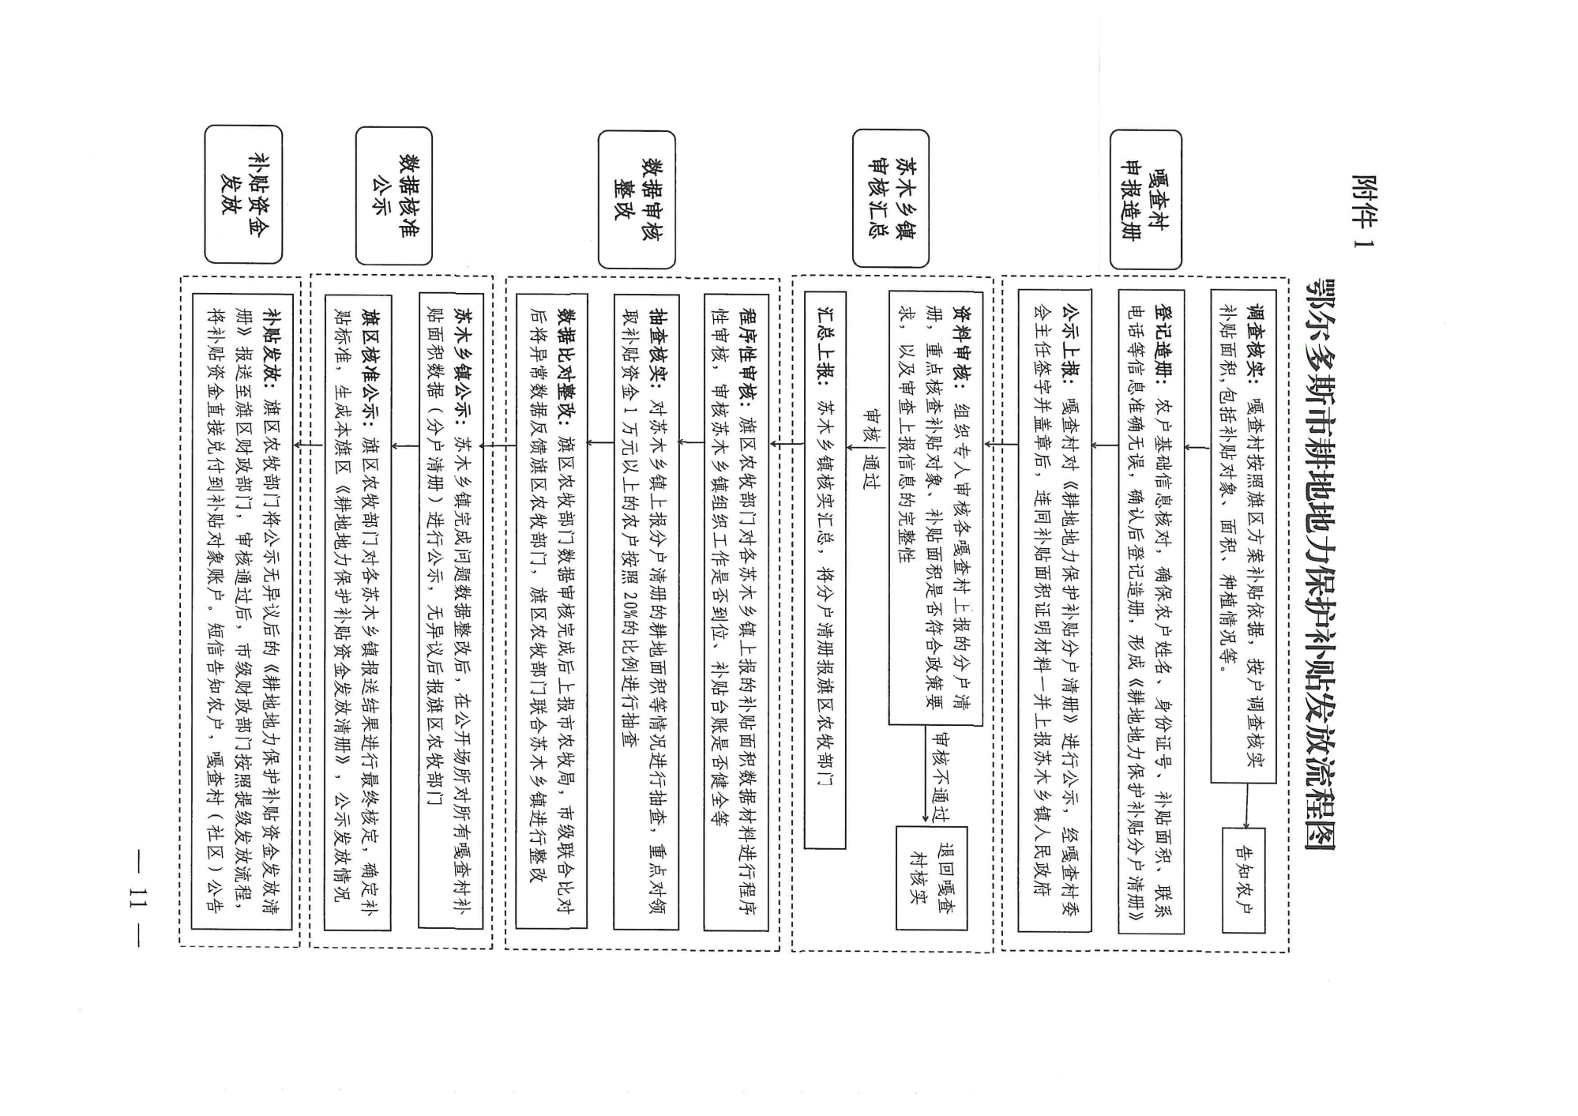
附件2
承诺书

1.我嘎查村2026年耕地地力保护补贴上报补贴对象和 面积等数据真实可靠，无虚报、估报、漏报、错报等套取国家补 贴现象 。
2.我嘎查村2026年耕地地力保护补贴所涉及的农牧户 均系本嘎查村农牧户并办理“一卡通”，绝无代领补贴资金、虚假、随意增减等现象。
3.面积统计表户主签字一 栏均由户主本人签字确认。
4.保证上报的补贴亩数和补贴资金已张榜公示，做到了公平 公正。
5.公示的补贴数据由嘎查村负责人签字盖章，并做到及时上报 。
6.经核实我嘎查村耕地地力保护补贴涉及符合条件农户 ( ）户，面积共计（ ） 亩 。
7.如出现违反承诺情况，由嘎查村全部负责，并酌情核减补贴资金。

镇政府： （签字盖章） 嘎 查 ( 村 ) : ( 盖 章 )

承诺人： （签字）
年 月 日

附件3
XX年XX嘎查（村）/苏木（乡镇）耕地地力保护补贴分户清册

序号 | 姓名 | 身份证号 | 补贴面积 | 联系方式 | 备注

附件4
XX年XX旗（区）耕地地力保护补贴资金发放清册

序号 | 姓名 | 身份证号 | 补贴面积 | 补贴标准  （元/亩） | 补贴金额  （元） | 联系方式 | 备注

